**Пушкинская неделя**

6 июня ежегодно в России отмечается день рождения великого поэта - Александра Сергеевича Пушкина.

С 3 по 7 июня в нашем детском саду прошла тематическая неделя «У Лукоморья дуб зеленый», посвященная 220-й годовщине со дня рождения поэта.

В течение всей недели воспитанники детского сада были погружены в волшебный мир сказок А.С. Пушкина. Дети вместе с воспитателями изучали биографию писателя, знакомились с его произведениями.   В знак памяти о великом русском поэте дети нашей группы подготовили выставку детских рисунков.

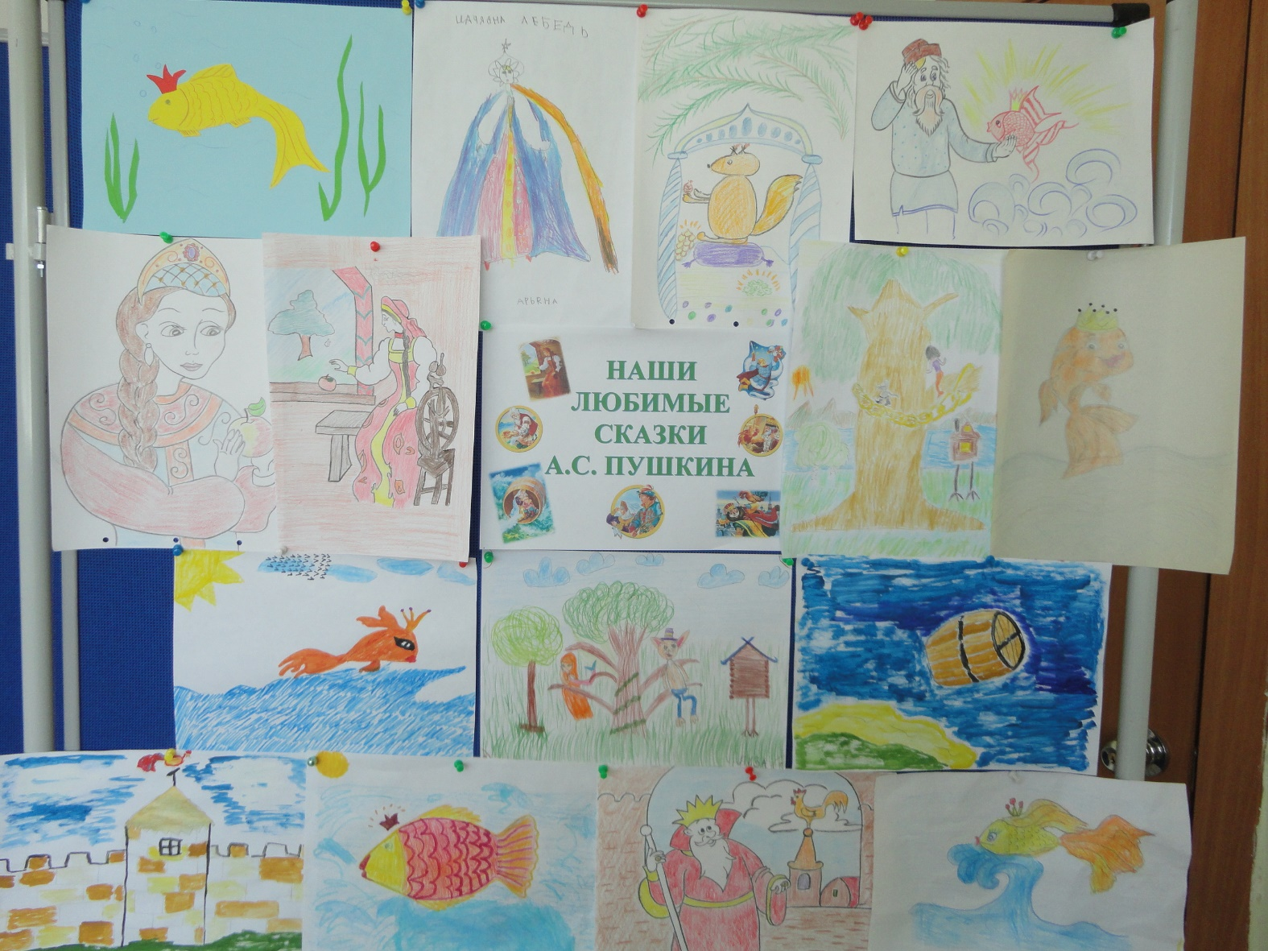

Пушкинская неделя прошла интересно, насыщено, ярко. Дети с удовольствием слушали сказки А.С. Пушкина, смотрели мультфильмы, рисовали.

Заключительным мероприятием стала квест-игра по сказкам поэта. Дети приняли участие в интересных конкурсах по мотивам сказок великого Пушкина. Ребята побывали в гостях у Царевны Лебедь на Поляне загадок, померились силой на Богатырском подворье, побеседовали с Котом Ученым в Музее сказочных предметов, поиграли с Золотом Петушком и Золотой Рыбкой, потанцевали с белочками и побродили по дорогам Лукоморья.

